Министерство образования Тульской области
ГОСУДАРСТВЕННОЕ ПРОФЕССИОНАЛЬНОЕ ОБРАЗОВАТЕЛЬНОЕ УЧРЕЖДЕНИЕ
ТУЛЬСКОЙ ОБЛАСТИ
«ТУЛЬСКИЙ ГОСУДАРСТВЕННЫЙ КОММУНАЛЬНО-СТРОИТЕЛЬНЫЙ ТЕХНИКУМ»

Методическая разработка
классного часа

ФИЗИКА И ФИЗИКИ В
ВЕЛИКОЙ ОТЕЧЕСТВЕННОЙ ВОЙНЕ

Преподаватель О.Б. Кудрявцева

Тула 2015

УТВЕРЖДАЮ  Зам. директора ГПОУ ТО  «Тульский государственный  коммунально-строительный  техникум»  _____________Л.Н. Горенкова  «______» __________ 2015 г. | Одобрена  Предметной (цикловой) комиссией  общеобразовательных дисциплин  Протокол №  «_____» _________2015 г.  Председатель цикловой комиссии  ______________ А.Г. Соломатина | Согласовано  Начальник  научно-методического центра  __________ Л.В. Маслова  «_____» ________ 2015 г.

Автор: Кудрявцева О.Б., преподаватель ГПОУ ТО «Тульский государственный коммунально- строительный техникум».

Рецензент: Рейм Е.А., преподаватель дисциплины «Физика» высшей квалификационной категории Технического колледжа им. С.И. Мосина, ФГБОУ ВПО «Тульский государственный университет».

Аннотация: данная методическая разработка представляет собой сборник материалов для проведения классного часа для студентов первого курса. Целью мероприятия является воспитание патриотизма и нравственных качеств студентов, чувства гордости за свой народ на примере вклада физиков в победу в Великой Отечественной войне.

Содержание
Введение……………………………………………………………………………….……............... | 4
1 Физика в Великой Отечественной Войне……………………………………………................... | 6
1.1 Физика в авиации……………………………………………………………………………....... | 7
1.2 Физика в танкостроении…………………………………………..……………………..…........ | 10
1.3 Физика и флот……………….…………………………………………………………………... | 12
1.4 Роль радио в Великой Отечественной Войне ...…………………………………….……......... | 15
1.5 «Дорога жизни»………………………………………………………………………………….. | 17
1.6 Перельман Я.И. ...……………………………………………………………………………….. | 20
2 Физики в борьбе с фашизмом…………………………………………………………………….. | 22
Заключение…………………………………………………………………………………………... | 27
Список литературы………………………………………………………………………………….. | 28

Введение
Опять война,
Опять блокада…
А может нам о них забыть?
Я слышу иногда:
«Не надо,
Не надо раны бередить.
Ведь это правда, что устали
Мы от рассказов о войне
И о блокаде пролистали
Стихов достаточно вполне»
А может показаться
Правы
И убедительны слова.
Но даже если это правда,
Такая правда-
Не права!
Чтоб снова
На земной планете
Не повторилось той войны
Нам нужно,
Чтобы наши дети
Об этом помнили,
Как мы!
Я не напрасно беспокоюсь,
Чтоб не забылась та война:
Ведь эта память - наша совесть,
Она
Как сила, нам нужна…
Семьдесят лет отделяют нас от того дня, когда фашистская Германия подписала акт о капитуляции. Закончилась Победой небывалая по своим масштабам, ожесточенности и человеческим потерям война, бушевавшая на нашей земле – 4 года – 1418 дней. Война унесла жизни миллионов людей. Неимоверным напряжением всех сил – душевных и физических, она была выиграна в основном Советским Союзом.
Для молодого поколения нашей страны это событие – далекая история. Нам, живущим в совсем ином мире и другой стране, при другом общественном строе, где жизненные приоритеты составляют иные ценности, где господствует современная техника, пронизывающая все стороны бытия, трудно, почти невозможно представить, какими были для нашего народа годы великой битвы и какой ценой была завоевана Победа над врагом.
Победа означала спасение человечества от порабощения фашизмом, а многих народов – от полного уничтожения, она несла свободу и независимость нашей Родине, возможность ее людям вернуться к мирной жизни: работать, сеять хлеб, растить детей, учиться, ходить в кино, радоваться, строить планы на будущее.
В тот год, от всей души удивлены,
Тому, что уцелели почему-то,
Мы возвращались к жизни от войны,
Благословляя каждую минуту,-
Так писала юная фронтовичка и поэтесса Юлия Друнина.
Тема истории Великой Отечественной войны 1941-1945 гг. неисчерпаема. Очень хочется, чтобы наша молодежь знала ее как можно глубже и шире. Ведь страницы этой истории не только запечатлели подвиг советского народа и наших соотечественников. Они побуждают вдумываться в прошедшие события, осмысливать их и сделать важные для сегодняшнего дня выводы; многие страницы и эпизоды минувшей битвы духовно возвышают каждого, кто познакомится с ними.
В достижение Победы велик вклад и ученых-физиков. В годы войны они принимали деятельное участие в наращивании мощности массового серийного производства вооружения, в разработке материалов для создания надежного боевого оружия, в изыскании контрмер против немецкой боевой техники. Многие физики с оружием в руках отстаивали честь и независимость нашей страны.

1 Физика в Великой Отечественной Войне
В первые дни войны прозвучало по радио песня «Священная война», где был суровый призыв к ее гражданам:
Вставай, страна огромная,
Вставай на смертный бой…
И народ в едином порыве встал, встал по велению сердца, движимый зовом своей любви к Родине, чувством долга, позабыв о многих невзгодах. Он поднялся на защиту жизни Советской Страны.
Ведущие научные работники приняли обращение «К ученым всех стран». Его подписали физики А.Ф. Иоффе и П.Л. Капица, специалисты в области механики А.Н. Крылов и С.А. Чаплыгин.
В нем говорилось: «в этот час решительного боя советские ученые идут со своим народом, отдавая все силы борьбе с фашистскими поджигателями войны – во имя защиты свободы, мировой науки и спасения культуры…».
Предстояла сложнейшая организаторская работа, которую к тому же требовалось выполнить в кратчайшие сроки. Нужно было:
- переместить все крупные научные центры в отдаленные и поэтому безопасные районы страны (физические и физико-технические – в Казань);
- сохранить научный потенциал страны – людей и важнейшее оборудование, создаваемое годами;
- развернуть на новых местах научную работу, но подчинить ее нуждам фронта.
Люди понимали не только важность стоящей задачи, ими владело желание как можно скорее своим трудом помочь фронту.
Война была не только битвой армий, но и длительным, изнуряющим сражением техники, битвой умов.
К началу войны с СССР гитлеровская Германия обладала мощным военным потенциалом. У нее были совершенные танки, самолеты. Она превосходила нашу страну не только по качеству, но и по количеству единиц военной техники. Вот несколько цифр: промышленная база Германии вместе с базами ее союзников и порабощенных стран превышала советскую в 1,5–2 раза, а в 1942 г. в связи с захватом богатейших районов нашей страны – в 3– 4 раза.
Командование, конструкторы, ученые понимали, как сильно исход войны зависит от технического оснащения нашей армии! Нужно было в кратчайшие сроки не только организовать выпуск нужного количества машин разного назначения, но и создать новые, превосходящие аналоги противника.
  - Физика в авиации
С первых дней войны началось величайшее в истории противостояние воздушных армий, битва конструкторских умов. Небывало быстрыми темпами совершенствовались наши воздушные корабли. Нам нужно было иметь лучшие, чем у врага, самолеты, а для этого требовалось увеличить высоту их полета, скорости подъема и движения, улучшить маневренность машин, их огневую мощь. Технических задач было много, и все они были сложные.
Авиаконструкторы использовали результаты исследований, выполненных в предвоенные годы нашими учеными, в частности:
- С.А. Христиановичем по теории обтекания тел потоком воздуха, имеющим скорость, близкую к скорости звука;
- Л.Г, Лойцянским по методике расчета сил трения с учетом сжимаемости воздуха при больших скоростях движения;
- М.В. Келдышем о причинах и теории сильного самовозбуждения колебаний крыльев и хвостового оперения самолета, которые приводят к разрушению машины в полете;
- А.И. Макаревского, который предположил оригинальные методы расчета самолета на прочность.
В суровых условиях военного времени наши авиаконструкторы сумели создать и запустить в серийное производство двадцать пять новых и модернизированных уже используемых типов военных самолетов. В их числе:
- истребитель Ла-5 (рисунок 1) конструкции С.А. Лавочкина, обладавший мощным двигателем, большой скоростью подъема, маневренностью, огневой мощью, значительной высотой полета (более одиннадцати километров), простой в управлении; стремительность и «живучесть» машине придавал новый мощный, надежный двигатель с воздушным охлаждением. Первые полки истребителей Ла-5 участвовали в сражениях уже через год после начала войны;

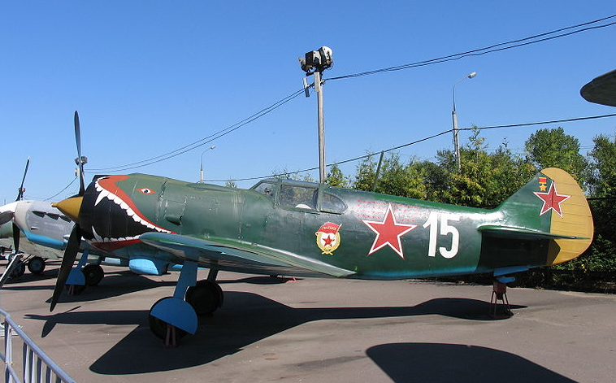
Рисунок 1 – Истребитель Ла-5
- самый легкий и маневренный истребитель Второй мировой войны – Як-3, сконструированный в 1943 г. в конструкторском бюро А.С. Яковлева (рисунок 2); его взлетная масса равнялась 2650 кг, высота полета до 12 км, для подъема на 5 км ему требовалось всего 4,1 мин; он обладал высокими аэродинамическими качествами;
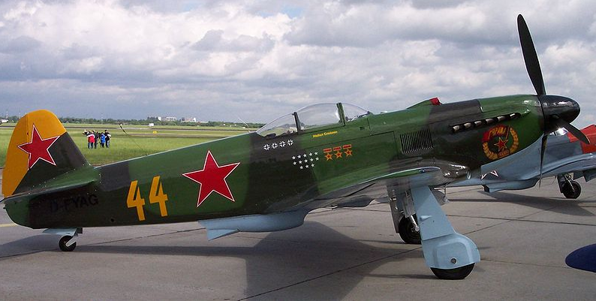
Рисунок 2 – Истребитель ЯК-3

- пикирующий бомбардировщик Ту-2 (рисунок 3), созданный в конструкторском бюро А.Н. Туполева. Он мог летать на высотах до 9,5 км при дальности полета 2100 км и развивал скорость до 570 км/ч; специальное оборудование позволяло прицельно сбрасывать бомбы при разных режимах полета;
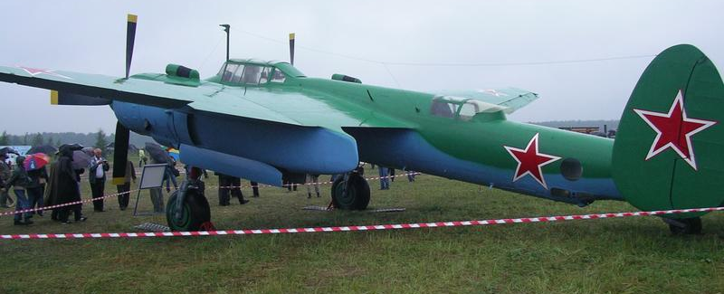
Рисунок 3 – Пикирующий бомбардировщик Ту-2

- штурмовик Ил-10 (рисунок 4) конструкции С.В. Ильюшина, созданный в 1944 г., обладал мощным двигателем вооружением, усиленной броней; он был прозван фашистами «летающим танком», «черной смертью».
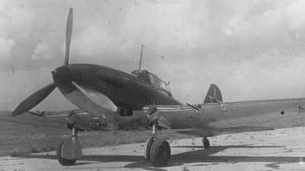
Рисунок 5 – Штурмовик Ил-10

Опыт боевых действий показал, что сконструированные в годы войны многие наши самолеты, обладали преимуществом перед вражескими машинами аналогичного назначения.
Творческий союз ученых и авиаконструкторов дал хорошие результаты: скорость наших истребителей возросла на 25%, дальность полета – на 300%, скорость подъема в воздух – более чем на 200%, а калибр используемого стрелково-пушечного оружия возрос более чем в два раза, в конце войны превосходство в небе нашей авиации было явным.

1.2 Физика в танкостроении
В 1943 г. на вооружение немецко-фашистской армии поступили новые типы танков: «Тигр», «Королевский тигр» и «Пантера», самоходные установки «Фердинанд», имеющие мощную броню и сильное огневое вооружение. Планируя летнее наступление, немецкое командование возлагало на эти машины немалые надежды. Но советские танкостроители помогли фронтовикам. Под Ленинградом в январе 1943 г. был впервые захвачен танк «Тигр» (рисунок 6), проходивший испытания во фронтовых условиях. Советские танкисты изучили прочность ее брони и уязвимые места, а инженеры создали новые самоходно-артиллерийские установки и снаряды, способные уничтожить такие танки. И когда через полгода на Курской дуге гитлеровцы применили эти танки массированно, Красная Армия имела надежные средства борьбы с ними.
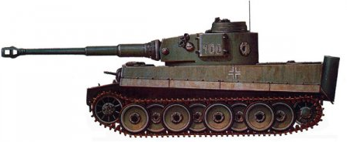
Рисунок 6 – Танк «Тигр»

В конструкторских бюро и в цехах индустриальных гигантов Урала – на Кировском заводе в Челябинске, Уралмаш-заводе №183 и др. – совершенствовались боевая защита и вооружение среднего танка Т-34, проектировались и внедрялись в производство тяжелые танки, самоходные установки. Новые образцы танков Т-34 (рисунок 7) и КВ (рисунок 8) обладали высокими боевыми качествами: хорошим вооружением, отличной боевой защитой, значительно превосходящей по прочности броню немецких машин, и высокой маневренностью. Дизельные двигатели, стоявшие на них, не требовали высококачественного горючего и были надежными.
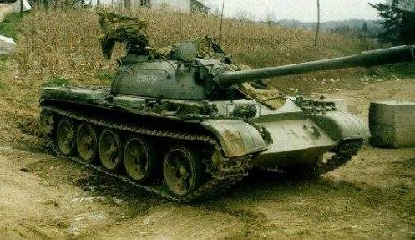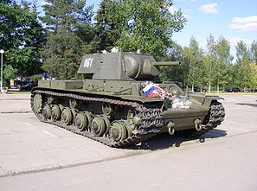
Рисунок 7 – Танк Т-34 Рисунок 8 – Танк КВ

Коллективы танковых заводов неуклонно наращивали производство боевых машин. Среднемесячный их выпуск по сравнению с 1941 г. вырос в три с лишним раза. Ежемесячно танкисты получали свыше двух тысяч танков и самоходно-артиллерийских установок. Всего в течение 1943 г. на фронт поступило 24 тысячи первоклассных боевых машин, тогда как немецкая промышленность за 1942 и 1943 гг. дала только 18200 танков и самоходок.
В конструкторских бюро танкостроения тоже полным ходом шла напряженнейшая творческая работа. В 1943 г. под руководством инженеров Ж.Я. Котина, А.И. Благонравова и Н.Л. Духова в очень короткие сроки был создан новый тяжелый танк ИС-2 массой 45 т. Его технические характеристики отличались в лучшую сторону от параметров предшествующих моделей: толщина брони была 90-120 мм, развиваемая скорость – до 52 км/ч (на 30% больше, чем у отечественных машин этого класса; раньше так быстро могли передвигаться лишь легкие и средние танки). Для машины был сконструирован ряд новых компактных узлов: планетарный механизм поворота башни, более совершенная силовая передача. Танк ИС-2 (рисунок 9) был оснащен мощным вооружением: пушкой 122-миллиметрового калибра и четырьмя пулеметами.
Создание ИС-2 считалось выдающимся научно-техническим достижением. Эта машина была признана одной из самых удачных и совершенных в истории военной техники тех лет.

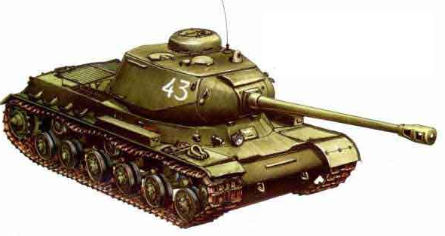
Рисунок 9 – Танк ИС-2

На базе танка ИС-2 в 1944 г. было создано несколько тяжелых самоходных артиллерийских установок, в том числе на гусеничном ходу – ИСУ-152, оснащенная гаубицей-пушкой 152-миллиметрового калибра. Эта машина совмещала в себе мощь полевого орудия, подвижность и надежную броневую защиту. Ее прозвали «царь-пушка». Она вступила в строй в конце войны. Появление на полях сражений наших ИС-2 и ИСУ-152 нанесло сокрушительный удар по представлениям фашистов о техническом превосходстве их танков – «пантер», «тигров», «фердинандов» – над нашими.

  - Физика и флот
Фашисты понимали, какую ценность для государства представляет его флот. Он нужен для охраны границ, торговли. Его создание или воссоздание вследствие гибели требует больших средств и времени, развитой промышленной базы; оно практически невозможно в условиях войны. Потому один из первых жесточайших ударов врага был обрушен именно на Военно-Морской флот нашей страны. Фашисты рассчитывали уничтожить основную часть нашего флота неожиданным мощным ударом, а другую – «запереть» на морских базах, перекрыв выход с них с помощью мин разной конструкции (в том числе новейшей), а затем ликвидировать. Мины были секретным и грозным оружием врага. Не дожидаясь, начала военных действий, фашисты приступили к установке мин и минных заграждений всюду, где это было возможно и целесообразно: в бухтах Севастополя, у Очакова, Одессы и Феодосии, на подходах к Таллину и Кронштату, вблизи Мурманска и Архангельска, в Рижском заливе. Тем самым угроза уничтожения нашего флота стала реальностью. Возник вопрос: «Что делать, как быть?»
Удалось обнаружить, что новые мины – магнитные, они приводились в действие магнитным полем проходящего вблизи корабля. Конструкция мин засекречена рядом технических мер, не позволявших ей попасть в руки противника и вскрыть устройство. Потом удалось выяснить, что магнитное поле проходящего корабля улавливал специальный прибор; он же управлял ее взрывателем. Стало ясно, что помочь флоту могут только высококвалифицированные научные специалисты.
Еще до войны в ленинградском Физико-техническом институте под руководством профессора А.П. Александрова группа ученых (Б.А. Гаев, П.Г. Степанов, В.Г. Регели, А.Р. Регели, Ю.С. Лазуркин) начала исследования, направленные на уменьшение возможности поражения кораблей магнитными минами. В процессе их был создан обмоточный метод размагничивания кораблей (рисунок 10). Заключался он в следующем. Из специального кабеля делали большую петлю 1, которую клали на палубу или подвешивали с наружной стороны бортов. По петле пропускали электрический ток, который создавал вокруг корабля искусственное магнитное поле 2. Замысел ученых заключался в том, чтобы это поле было противоположно по направлению собственному магнитному полю 3 корабля. После сложения обоих полей результирующее магнитное поле корабля становилось незначительным и не вызывало срабатывания магнитной мины.
Перед войной были созданы лишь первые образцы размагничивающих устройств и начата их установка на кораблях. Война требовала быстрых мер.

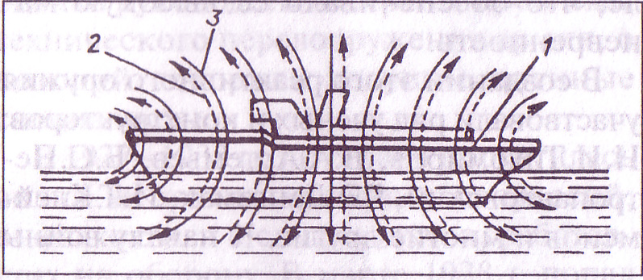
Рисунок 10 – Схема обмоточного метода размагничивания кораблей

Через пять дней после начала военных действий (27 июня 1941 г.) пришел приказ об организации бригад по срочной установке размагничивающих устройств на всех кораблях флота. В состав этих бригад вошли офицеры, ученые ленинградского Физтеха, инженеры, монтажники. Научным руководителем работ назначили физика А.П. Александрова. В одну из бригад добровольцем пошел физик, профессор И.В. Курчатов.
Бригады начали свою работу: Балтийская – в тот же день (27 июня), Черноморская – 1 июля, Северная – 9 июля, Тихоокеанская – 14 августа. Все трудились круглосуточно, в сложных условиях: зачастую под бомбежками и обстрелом, при нехватке специалистов, кабеля, оборудования. Но трудности были самоотверженно преодолены, и уже к августу 1941 г. специалисты защитили от магнитных мин врага основную часть боевых кораблей на всех флотах и флотилиях. Это была серьезная победа научных знаний и практического мастерства!
Позднее был разработан другой вариант методики: безобмоточный метод размагничивания кораблей (рисунок 11). Предложила его первой Северная группа специалистов, возглавляемая ученым И.В. Климовым, затем – группа И.В. Курчатова, В.С. Лазуркина, Б.А. Ткаченко, а еще чуть позже, но независимо, и на Балтике – группа В.М. Тучкевича и М.В. Шадеева. Заключался он в следующем. К станции размагничивания 1 подходил корабль 2 и принимал с нее кабель-виток 3, через который пропускали затем постоянный ток большой силы от аккумуляторной батареи 4 станции. Борт корабля «натирали» этим витком, в результате чего корабль намагничивался, но против собственного магнитного поля. В итоге этой процедуры корабль становился нейтральным в магнитном отношении, и это состояние оказывалось стабильным.
Научный подход и знания помогли сохранить для Родины сотни кораблей и многие тысячи человеческих жизней.

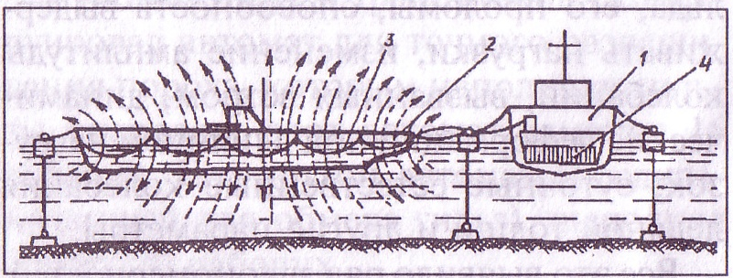
Рисунок 11 – Схема безобмоточного метода размагничивания кораблей

В апреле 1942 г. группе сотрудников ленинградского Физтеха и военных моряков за эту работу была присуждена Государственная премия первой степени. В Севастополе для увековечения памяти о подвиге ученых по спасению в годы Великой Отечественной войны наших кораблей от мин установлен памятник (рисунок 12).
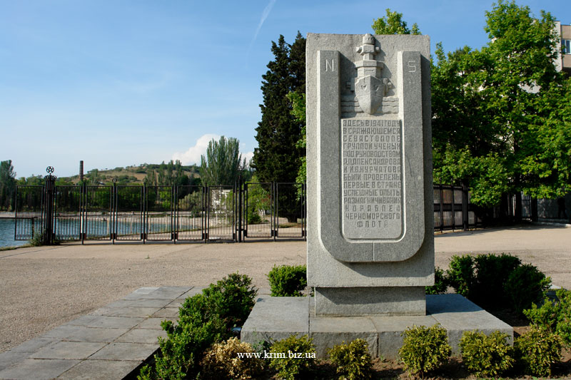
Рисунок 12 – Памятник первым работам по размагничиванию кораблей в г. Севастополе
В центре памятника надпись: «Здесь в 1941 г. в сражающемся Севастополе группой ученых под руководством А.П. Александрова и И.В. Курчатова были проведены первые в стране успешные опыты размагничивания кораблей Черноморского флота.
1.4 Радио в Великой Отечественной Войне
Нельзя переоценить роль радио в Великой Отечественной войне. Когда в июне 1941 г. Германия напала на СССР, по радио сразу же зазвучали пламенные призывы всем встать на защиту Отчизны. Радиотехники тоже шли в бой. В историческом сражении на Волге наши войска использовали около 9000 различных радиостанций, а в операциях по освобождению Белоруссии в 1944 г. одновременно принимало участие свыше 27 000 радиостанций.
За проявленный героизм и беззаветное мужество в борьбе с врагами в период Великой Отечественной войны 82 радиста были удостоены высокого звания Героя Советского Союза, тысячи награждены орденами и медалями.
Известен факт сложной технической задачи, решенной радистами в первый год войны. Существовало подозрение, что радиостанции Москвы служат фашистам радиомаяками – по их «лучам» вражеские самолеты точно выходили на бомбежку города. Чтобы сберечь радиостанции и отвести опасность от столицы, было решено все радиостанции общей мощностью 1625 кВт, которые вели передачи на средних и длинных волнах, вынести на восток от города. Сообщения из московского радиоцентра шли по проводам междугородней телефонной связи и уже с удаленных радиостанций передавались в эфир (рисунок 13).
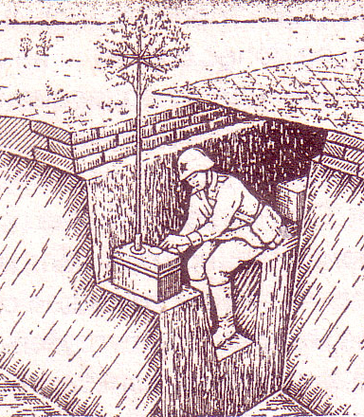
Рисунок 13 – Военная полевая радиостанция
Большой вклад в победу внесли академик Б.А. Введенский, член-корреспондент АН СССР А.И. Берг, и др., занимавшиеся проблемами радиолокации. Так радиолокационная установка, созданная в лаборатории Ю.Б. Кобзарева, позволяла обнаружить технику противника на значительных расстояниях. В ночь на 22 июня 1941 г. по тревоге она переключилась на боевое охранение Ленинграда, а затем вошла в состав городской ПВО. В апреле 1941 г. В Ленинградском военном округе была создана специальная воинская часть – 72-й Отдельный радиобатальон воздушного наблюдения и связи (ВНОС), на вооружении которой должны были находиться новейшие радиолокационные станции типа «Редут». Хотя и слова такого «радиолокация» в то время еще не было, работа по радиолокационной технике уже велась во многих передовых технически развитых странах. Наша отечественная радиостанция, как это выяснилось позднее, занимала тогда одно из ведущих мест в мире.
Нигде не значило радио так много, как в Ленинграде во время войны. В августе 1941 г., когда последние пути, ведущие из Ленинграда в страну, были перерезаны и заняты немцами, когда кольцо блокады плотно сдавило город, радио было почти единственным средством общения города со страной. Только по радио узнавали ленинградцы, что делается на фронтах России, только по радио узнавала Россия, что делается в Ленинграде.
Москва принимала радио Ленинграда и транслировала по всему Советскому Союзу, и народ наш знал: вот и сегодня он еще держится. Ленинград живыми голосами клянется, что не сдается ни сегодня, ни завтра – никогда, и на другой день русские люди вновь слышали его голос! Стоит. Дерется. Полон сил, уверенности, гнева и деловитости.
Эти передачи происходили, невзирая ни на какую обстановку внутри города.
…Да, мы не скроем – в эти дни
Мы ели клей, потом ремни,
Но, съев похлебку из ремней,
Вставал к станку упрямый мастер,
Чтобы точить орудий части,
Необходимые войне.
Но он точил, пока рука
Могла производить движенья,
А если падал, у станка.
Как падает солдат в сраженье.
Но люди слушали стихи
Как никогда – с глубокой верой,
В квартирах, черных, как пещеры,
У репродукторов глухих.
Мы съели хлеб,
Что был отложен на день,
В один платок закутались вдвоем,
И тихо-тихо стало в Ленинграде.
Один, стуча, трудился метроном.
Ольга Берггольц
Только одно радио в те дни утоляло неумирающую потребность людей в искусстве. Ведь в городе не работал ни один театр, ни одно кино. Ни концертов, ни музыки, ничего не было. Множеству ленинградцев даже читать у себя дома было не под силу.
В великом сопротивлении Ленинграда, которое требовало, прежде всего, единения коллектива, ленинградское радио сыграло роль огромнейшую.
В ночь с 18 на 19 января 1943 г. была прорвана блокада.
Одним из многочисленных примеров применения радио в дни войны были радиомины – взрывные устройства, приводимые в действие на расстоянии с помощью радиосигнала. Они были изобретены советским инженером В.И. Бекаури еще в 1925 г. В секретном Приказе Гитлера от 1941 г. начальнику Военно-технической академии в Берлине предписывалось добыть сведения и установить схему и принцип работы «адских машин», которые русские применяют против немцев и принцип действия которых неизвестен. Лишь осенью 1942 г. немецким саперам удалось обнаружить одну радиомину. Ее отвезли в Германию и потратили больше года, чтобы повторить. Несмотря на грозные приказы самого Гитлера, наладить производство радиофугасов не удалось.
С помощью радиомин был уничтожен вместе с офицерами и охраной в своей резиденции гитлеровский комендант Харькова, взлетели на воздух во время важного совещания около 200 старших офицеров вермахта в Одессе, в ответственный момент боев под Москвой был взорван мост через Истру вместе с идущим по нему вражеским составом.
1.5 «Дорога жизни»
Осажденный врагом город на Неве – Ленинград (ныне Санкт-Петербург). Жестокие бомбежки, разрывы снарядов, отсутствие продовольствия, нормы хлеба сокращены до 250 г рабочим и 125 г служащим. Вдумайтесь в эти числа! Ощутите весь ужас того, что стоит за ними: голод, смерть. А судьба посылала жителям города новое тяжкое испытание: ударили морозы; в начале января 1042 г. они доходили до -35^{о}С. Полностью замерз водопровод, вышли из строя канализация, не работало центральное отопление; подача электроэнергии была строго лимитирована, остановился городской транспорт. Но город жил, трудился! И все это свершилось усилием воли! Моральный дух ленинградцев, людей науки, был необычайно крепок. Научное дерзание, смелая инициатива – вот что было характерно для них.
В истории обороны Ленинграда и деятельности ленинградских ученых есть много достойных восхищения эпизодов. Остановимся только на одном, который связан с «Дорогой жизни»; он занимает одно из почетных мест в ее летописи.
И было так: на всем ходу
Машина задняя осела
Шофер вскочил, шофер на льду
– Ну, так и есть – мотор заело,
Ремонт на пять минут, пустяк.
Поломка эта не угроза,
Да рук не разогнуть никак:
Их на руле свело морозом,
Чуть разогнешь – опять сведет.
Стоять? А хлеб? Других дождаться?
А хлеб – две тонны? Он спасет
Шестнадцать тысяч ленинградцев.
И вот в бензине руки он
Смочил, поджег их от мотора,-
И быстро двинулся ремонт
В пылающих руках шофера.
Вперед! Как ноют волдыри,
Примерзли к варежке ладони,
Но он доставит хлеб, пригонит
К хлебопекарне – до зари.
Шестнадцать тысяч матерей
Пайки получат на заре,
Сто двадцать пять блокадных грамм
С огнем и кровью пополам.
О, мы познали в декабре –
Не зря священным даром назван
Обычный хлеб, и тяжкий грех –
Хотя бы крошку бросить наземь:
Таким людским страданьем он,
Такой большой любовью братской
Для нас отныне освящен –
Наш хлеб насущный, ленинградский.
Дорогой жизни шел к нам хлеб,
Дорогой дружбы многих к многим.
Еще не знают на земле,
Страшней и радостней дороги.
Ольга Берггольц
По льду замершего Ладожского озера была проложена автотрасса, связавшая окруженный врагом город с Большой землей. От нее зависела жизнь осажденного Ленинграда: она давала возможность эвакуировать из города больных и раненых, завести продовольствие, оружие, боеприпасы. Вскоре выявилось странное обстоятельство: когда нагруженные грузовики ехали в Ленинград, лед выдерживал, а на обратном пути более легкие машины с больными, голодными, почти невесомыми людьми проваливались под лед. Перед учеными была поставлена задача: выяснить. В чем дело, и дать рекомендации, избавляющие от аварий.
Научный сотрудник ленинградского Физико-технического института Павел Павлович Кобеко попросил поручить ему изучение этого вопроса. Он разработал методику регистрации колебаний льда в различных условиях. Надо было создать аппаратуру, которая могла бы фиксировать все то, что происходит со льдом в разную погоду под влиянием различных статических и динамических нагрузок, причем регистрировать быстро, непрерывно и автоматически.
Ученый быстро создал проект такой аппаратуры. С трудом, проявляя чудеса изобретательности, нашли материалы для изготовления приборов, создали аппаратуру и установили ее вдоль дороги на кромке льда. Исследования проходили в темноте, под обстрелом, на ветру в тридцатиградусную стужу; их вела группа голодных сотрудников Физтеха: изучали пластическую деформацию и вязкость льда, его проломы, способность выдерживать нагрузки, изменение амплитуды колебаний, вызванных ветром, динамические деформации под влиянием нагрузок, суточные естественные колебания ледяной толщи и другие параметры.
Все это выявило ряд закономерностей: степень деформации льда зависит от скорости движения транспорта – это был главный вывод; критической оказалась скорость близкая к 35 км/ч; большое значение имела интерференция волн сотрясения, возникающая при встрече двух машин или при обгоне: сложение амплитуд колебаний вызывало разрушение льда. Особенно опасной становилась ситуация, когда транспорт шел со скоростью близкой к скорости распространения ледовой волны; в этом случае даже одна машина могла вызвать резонанс и разрушение ледяного покрова.
На основе полученных результатов ученые выбрали правила безопасного движения по ладожской трассе; составили таблицы и формулы для расчета допустимой скорости передвижения с разными грузами. Эти таблицы и правила были напечатаны, размножены и строго соблюдались на всем фронте. Ледовые аварии прекратились, « Дорога жизни» функционировала.
1.6 Перельман Я.И.
Известный автор занимательных книг о физике, астрономии, математике Яков Исидорович Перельман (рисунок 15) шестидесятилетним стариком в блокадном Ленинграде ходил пешком через весь город на курсы, где читал лекции партизанам, воинам- разведчикам Ленинградского фронта и Краснознаменного Балтийского флота об ориентировании без приборов на любой местности, в любую погоду, полагаясь только на «подручные» средства. Измерительными инструментами служили карандаш, палец руки, спичка, полоска бумаги, наручные часы, муравьиная куча, звезды и Луна, сучья на деревьях. Темы лекций: «Как найти дорогу в чаще зимой и летом», «Как определить расстояние до объекта», «Как из- | 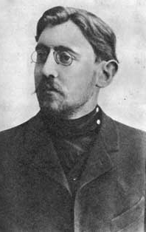  Рисунок 15 – Перельман Я.И.
мерить ширину и глубину реки, озера», «Как ориентироваться по звездам и луне», «Как измерить высоту дерева, здания, башни»…
Перельман выписывал на карточки полезные советы для моряков, пехотинцев, танкистов. Отвечая на многочисленные вопросы слушателей, он растолковывал физические основы дальнего меткого броска гранаты, ведения прицельного огня, полета пуль, снарядов и мин, эффективного метания бутылок с зажигательной смесью.

Вот памятка морякам, составленная Яковом Исидоровичем:

Помните товарищи бойцы!
На расстоянии до 50 шагов хорошо различаются глаза и рты фашистских солдат.
На расстоянии 200 шагов можно различить пуговицы и погоны гитлеровцев.
На расстоянии 300 шагов видны лица.
На расстоянии 400 шагов различаются движения ног.
На расстоянии 700 шагов видны оконные переплёты в зданиях.

Поясняя эту памятку, лектор добавлял: «Стало быть товарищи, фашиста можно уверенно сразить меткой пулей уже с расстояния 300 шагов, а из винтовки с оптическим прицелом – и за километр». Затем на большом чертеже он показывал уязвимые места и мертвые секторы обстрелов у немецких танков.
16 марта 1942 г. Я.И. Перельман скончался от голода в блокадном Ленинграде.
Склонясь над раскрытой тетрадью,
Сидит одинокий старик.
О голоде и о блокаде
Ведет он вечерний дневник…
Мерцает коптилка во мраке,
И тени теснятся толпой,
Бредет карандаш по бумаге,
Петляя, как странник степной…
Вадим Шефнер

2 Физики в борьбе с фашизмом

Перед войной группа наших ученых создала артиллеристскую установку – реактивную, которая обеспечивала мощный массированный огонь; ее называли любовно «Катюша» (рисунок 14). Установке не требовался длинный орудийный ствол из высококачественной стали; она была экономичной, малогабаритной и монтировалась на автомобиле, что обеспечивало ее высокую маневренность.
В создании этого реактивного оружия участвовал ряд ученых и конструкторов: Н.И. Тихомиров, В.А. Артемьев, Б.С. Петропавловский, Г.Э. Лангемак, И.Т. Клейменов и многие другие. К началу войны были разработаны не только боевые ракеты, но и порох к ним, а также пусковые системы.

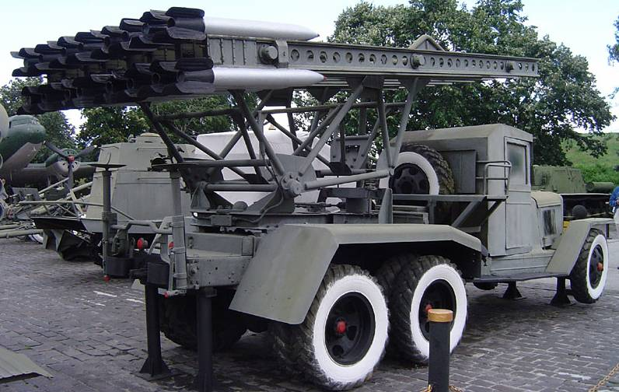
Рисунок 14 – Артиллеристская установка «Катюша».

Новое оружие впервые было применено в бою 14 июля 1941 г. Батареей капитана И.А. Флерова близ белорусской железнодорожной станции Орша. Снаряды, выпущенные из установки, рвались с оглушительным ревом, свистом и раскатистым скрежетом, все вокруг окутывали огромные клубы красно-черного дыма. Горели не только танки и машины противника, горела земля; врага охватили ужас и паника. Наши очевидцы рассказывали, что сердце переполняла радость и гордость за творцов этого грозного оружия!
Но души многих наших соотечественников сжимались от горя, когда они узнавали или вспоминали, что в ноябре 1937 г. «отцы» знаменитой «Катюши» - Георгий Эрихович Лангемак и Иван Терентьевич Клейменов были арестованы и через два месяца приговорены к расстрелу. Вскоре отрасль потеряла еще одного своего ведущего специалиста – В.П. Глушко (он был посажен в тюрьму). Работы по ракетной технике затормозились. В результате реактивная артиллерия смогла выступать в военных операциях как мощное широкомасштабное средство подавления врага лишь с лета 1944 г.
Расширить выпуск самолетов, танков, боеприпасов, для изготовления которых требовалось много жидкого кислорода, помогла работа физика, академика П.Л. Капицы.
Академик В.А. Трапезников сконструировал автомат для точного развешивания пороха, которым наполняли гильзы снарядов; этот автомат заменял шестнадцать рабочих. Его другой автомат (предназначенный для обмера гильз), выполнял работу тридцати рабочих.
Много сотен тысяч сделанных артиллерийских снарядов, считавшихся браком, были признаны годными после их проверки физиками Я.С. Шуром и С.В. Вонсовским при помощи магнитного дефектоскопа. Брак оказался ложным. Ученым удалось сэкономить для страны дефицитный труд и материалы.
Оптические методы контроля продукции, предложенные физиками и внедренные на десятках оборонных заводов, сокращали время на проведение анализов в 25 раз.
В действующей армии были физики Георгий Николаевич Флеров и Константин Антонович Петржак.
Ещё до войны эти ученый сделали выдающееся открытия: в 1940 г. они обнаружили самопроизвольное деление ядер урана. За это открытие в 1943 г. обоим ученым была присуждена Государственная премия СССР.
После войны Г.Н.Флеров стал академиком, лауреатом Ленинской и трех Государственных премий, Героем Социалистического Труда, директором лаборатории ядерных реакций Объединенного института ядерных исследований в Дубне; К.А.Петржак стал доктором физико-математических наук, профессором Ленинградского технологического института и руководителем лаборатории Радиевого института им. В.Г. Хлопина.
С 1941 г. на Западном и Северо-Западном фронтах воевал Александр Михайлович Прохоров. Он был заместителем командира полка, занимался фронтовой разведкой. Почти три года А.М. Прохоров отдал ратному делу, а после двух тяжелых ранений вернулся в Физический институт АН СССР. В послевоенные годы А.М. Прохоров стал академиком, лауреатом Ленинской и Нобелевской премий, дважды Героем Социалистического Труда, директором Института общей физики АН, членом Президиума АН СССР. С именем этого ученого связано рождение квантовой электроники.
После окончания военно-фельдшерского училища был направлен на фронт Николай Геннадиевич Басов (будущий академик, лауреат Ленинской и Нобелевской премий, дважды Герой Социалистического Труда, один из создателей квантовой электроники). Г.Н. Басов лечил и выносил с поля боя раненых, укрывал дымовыми завесами переправы от воздушных налетов.
В 1941 г. добровольцем пошел в армию Герш Ицкович Будкер. До конца войны он прошел боевой путь от рядового солдата до офицера. После демобилизации начал работать у И.В. Курчатова над “атомной проблемой”. Основные научные труды Г.И. Будкера относятся к области теории ядерных реакторов, теории и расчета ускорителей, физики плазмы и термоядерного синтеза. Г.И. Будкер стал академиком, лауреатом Ленинской и Государственной премий, директором Института ядерной физики СО АН СССР.
В годы Великой Отечественной войны академик Абрам Федодович Иоффе (будущий Герой Социалистического Труда, лауреат Ленинской и Государственной премий) был назначен председателем Комиссии по военной технике, а потом – председателем Военно-морской и Военно-инженерной Комиссии при Ленинградском ГК КПСС. Сам ученый возглавлял работу по улучшению качества танковой брони.
Во время войны под руководством А.Ф. Иоффе был разработан термоэлектрогенератор, служивший источником электропитания для партизанских радиостанций. В этом генераторе впервые было осуществлено практическое применение полупроводниковых термоэлементов.
Под руководством академика Б.А.Введенского были выполнены работы, позволившие уже в 1943 году обеспечить бесперебойную связь Ставки Верховного Главнокомандования со всеми фронтами.
Академик Леонид Исаакович Мандельштам впервые перенес идеи оптической интерференции в радиодиапазон. Вместе с академиком Н.Д.Папалкси он создал первые радиоинтерференционные методы измерения расстояний и скорости распространения радиоволн над сушей и морем. (Применение этих методов в геодезии и навигации намного опередили разработку аналогичных конструкций за границей.) В последние годы войны (и после войны) проводка тральщиков в портах Черного моря осуществлялось при помощи радиоинтерференционного прибора – "фазового зонда" Л.И.Мандельштама и Н.Д.Папалекси.
В годы войны Лев Андреевич Арцимович (будущий академик, Герой Социалистического Труда, лауреат Ленинской и Государственной премий) занимался разработкой метода "темновидения".
Рассказ о вкладе наших научно-технических работников в дело Победы над фашизмом можно продолжать еще долго.
Хотя наша страна располагала значительно меньшей промышленной базой, чем противник, она во второй половине войны превзошла врага в производстве военной техники:
по орудиям – более чем в 2 раза,
по танкам и самоходным артиллерийским установкам (САУ) – почти в 2 раза,
по самолетам – в 1,7 раз,
по автоматам и минометам – в 5 раз.
Наша промышленность выпустила за годы войны 137 тысяч самолетов, 104 тысячи танков и САУ.
В ходе войны было проведено не просто оснащение техникой нашей армии, но и ее полное перевооружение; таких фактов история до этого не знала!
Заключение
Прошло 70 лет с момента окончания войны, это событие и сама война лучше видятся с далекого расстояния, о них много написано, многое осмыслено.
Справедливо считать, что салют Победы, состоявшийся 9 мая 1945 г., славил подвиг всех людей страны – тех, кто с оружием в руках в смертельной схватке с врагом отстоял свободу и независимость нашей Отчизны, кто варил сталь, изготовлял снаряды, строил танки и самолеты, кто делал оружие Победы, кто не жалея сил, день и ночь трудился в тылу на благо фронта, кто создавал вооружение – ученых, конструкторов, исследователей, деятелей техники. Это благодаря их труду, знаниям, практическому опыту и полету творческой мысли рождались в небывало короткие сроки проекты новой боевой техники, призванной громить врага, и совершенствовалась уже имеющаяся техника.
Страна салютовала всем своим гражданам: ведь это их неимоверными усилиями была завоевана великая Победа.
Она салютовала нравственному подвигу народа, выстоявшему в жесточайшей длительной борьбе и вышедшему из нее победителем.
Люди!
Покуда сердца стучат, –
помните!
Какою ценой завоевано счастье,
пожалуйста, помните!
О тех, кто уже никогда не споет, –
помните!
Детям своим расскажите о них,
чтоб запомнили!
Детям детей расскажите о них,
чтобы тоже запомнили!
Во времена бессмертной Земли
помните!
К мерцающим звездам ведя корабли,-
о погибших помните!
Встречая трепетную весну, люди Земли!
Убейте войну!
Прокляните войну!
Люди Земли!
Мечту пронесите через года и жизнью наполните!..
Но о тех, кто уже не придет никогда,
Заклинаю:
Помните!
Р. Рождественский

Список литературы
1 Алексеев Е.П. Советские ученые – фронту. – М.: Знание, 1985.
2 Берггольц О. Поэмы. – Л.: Лениздат, 1974.
3 Браверман Э.М. Альманах «Подвиг» // Физика в школе. – 1985. – № 2.
4 Гельфенштейн Г.И. Радары вступают в бой // Наука и жизнь. – 1994. – № 1.
5 Голованов Я. Лжеотец «Катюши» // Огонек. – 1988. – № 50.
6 Дорохов А. Легкий…Тяжелый…Жидкий… - М.: Детская литература, 1987.
7 Иванов А.С., Проказа А.Т. Мир механики и техники. – М.: Просвещение, 1993.
8 Левшин Б.В. Советская наука в годы Великой Отечественной Войны. – М.: Наука, 1983.
9 Маркелова Л.П. Оружием творчества. – М.: Политиздат, 1985.
10 Мякишев Г.И. Доктор занимательных наук. – М.: Знание,1986.
11 Межпредметные связи курса физики в средней школе.//Под ред. Ю.И. Дика, И.К. Турышева. – М.: Просвещение, 2011.
12 Орлов В.О. О смелой мысли. – М.: Молодая гвардия, 2009.
13 Регель В.Р., Ткаченко Б.А. Размагничивание кораблей в годы Великой Отечественной Войны // Природа. – 1985. – № 4.
14 Советский Союз в годы Великой Отечественной Войны // Ответ. Ред. А.М. Самсонов. – М.: Наука, 1985.
15 Физика в школе. – 2005. – № 3.
16 http://ru.wikipedia.org/wiki
17 http://www.bibliogid.ru/authors/pisateli/perelman

